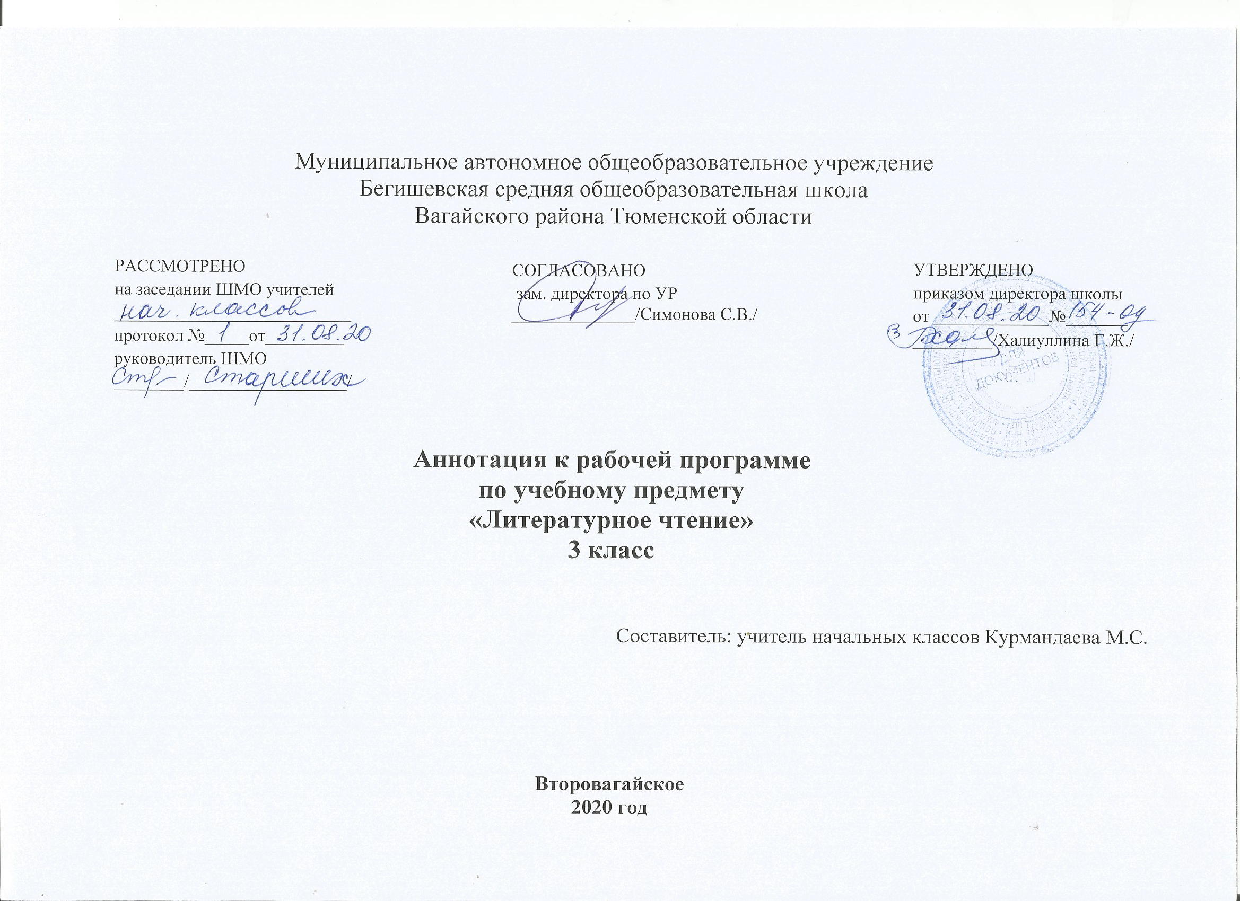

Аннотация к рабочей программе «Литературное чтение»

Рабочая программа учебного предмета «Литературное чтение» в 3 классе составлена на основе следующих документов:
- Закон Российской Федерации «Об образовании в Российской Федерации» от 29.12.2012 №273 (в редакции от 26.07.2019);
- Федеральный государственный образовательный стандарт начального общего образования (утвержден приказом Министерства образования и науки РФ от 06.10.2009г. пр.№373 (с изменениями на 31.12.2015г);
- Основная образовательная программа начального общего образования Муниципального автономного общеобразовательного учреждения Бегишевская средняя общеобразовательная школа Вагайского района Тюменской области;
- Примерная программа начального общего образования по литературному чтению;
- Учебный план начального общего образования Муниципального автономного общеобразовательного учреждения Бегишевской средней общеобразовательной школы Вагайского района Тюменской области.

Рабочая программа по предмету «Литературное чтение» разработана в соответствии с требованиями Федерального государственного образовательного стандарта начального общего образования и концепции системы «Перспективная начальная школа», на основе Примерной программы общего образования, на основе авторской программы «Литературное чтение», авторы Н.А. Чуракова, О.В. Малаховская.

Преподавание учебного предмета «Литературное чтение» в 3 классе осуществляется по следующим учебникам:
- Чуракова Н.А. Литературное чтение. 3 класс: Учебник в 2 ч. Часть 1.- М.:Академкнига/Учебник.
- Чуракова Н.А. Литературное чтение. 3 класс: Учебник в 2 ч. Часть 2.- М.:Академкнига/Учебник.
- Малаховская О.В. Литературное чтение. 3 класс: Хрестоматия. Под ред. Чураковой Н.А. – М.:Академкнига/Учебник.
- Малаховская О.В. Литературное чтение. 3 класс: Тетради для самостоятельной работы №1 и №2. – М.:Академкнига/Учебник.
- Чуракова Н.А., Малаховская О.В. Литературное чтение. 3 класс: Методическое пособие. – М.:Академкнига/Учебник.

Курс рассчитан в 3 классе на 136 часов в год (4 часа в неделю).

Цель и задачи изучения предмета
Цель: формирование читательской компетентности младшего школьника, осознание себя как грамотного читателя, способного к творческой деятельности.
Задачи:
- осваивать общекультурные навыки чтения и понимания текста; воспитывать интерес к чтению и книге;
- овладевать речевой, посменной и коммуникативной культурой;
- формировать нравственное сознание и эстетический вкус младшего школьник, понимать духовную сущность произведений.

Итоговый контроль
Текущий контроль по изучению каждого раздела и промежуточная аттестация проводится в форме самостоятельных и проверочных работ.

